EYVAH ÇOCUĞUM OKULA BAŞLIYOR’!

(DUYGUSAL VE BİLİŞSEL OLARAK İLKOKULA UYUM

EBEVEYNLERE NOTLAR)

Sevgili ebeveyn;
Bu güne kadar pamuklara sarıp sarmaladığın her türlü tehlikeden korumaya çalıştığın biricik yavrun artık okula başlıyor. Peki bu sürece hazır mısın, seni ve yavrunu bu süreçte neler bekliyor? Bu yazıda tüm sorularının yanıtlarını buluyor olacaksın.
Başlamadan önce en önemli hatırlatma; her çocuğun BİRİCİK olduğunu, okula uyum sürecinin çocuklar arasında farklılık gösterebileceğini unutmamalısın.

Çocuk Okula Nasıl Hazırlanmalı?
Okula başlamak insan hayatının dönüm noktalarından biridir. Çocuk, hayatı boyunca devam edeceği eğitim ve kişisel gelişim yolcuğuna adım atar. Özellikle okula başlamadan yapılan hazırlıklar, çocuğun okula kolay bir şekilde uyum sağlamasına ve akademik hayatına mutlu bir başlangıç yapmasına olanak sağlar.
1. Çocuğunun daha önce okul deneyimi yoksa okul onun için belirsizliklerle dolu bir yer ise veya sizden ayrılma konusunda kaygılıysa, korkabilir. Bu nedenle okulda onu nelerin beklediği, neler olacağı ile ilgili bilgi paylaşımında bulunabilirsin.
2. Okulun ilk gününde neler yaşayacağından sırasıyla bahsedebilirsin. Neler olacağını bilmesi kaygısını azaltacaktır. Kendi ilkokula başlama gününü anlatarak paylaşımda bulunabilirsin. O gün hissettiğin duygulardan bahsedebilir varsa fotoğraflarınızı gösterebilirsin.
3. Okul için gerekli malzemelerin alışverişi çocukla birlikte yapmaya özen göster, onun seçimlerine saygı duy.
4. Çocuğunuzun okula dair korkuları varsa okul temasını oyunlarınıza dâhil edebilir,kitaplar okuyarak normalleştirmesini sağlayabilirsin.Mümkünse okul başlamadan önce öğretmeni ile tanışması adapte olmasını kolaylaştıracaktır.
5. Okul açılmadan en az 1 hafta önce çocuğunuzun beslenme, uyku, teknoloji kullanımı gibi alışkanlıklarını düzenlemeye başlayabilirsiniz.
İlkokul Döneminde Sosyal Gelişim
İlkokul dönemi, okul öncesi dönemden farklı olarak öğretmen denetiminin azaldığı, akran ilişkilerinin önem kazandığı bir dönemdir. Çocukların ilişki başlatabilme, sağlıklı ilişki sürdürebilme, kendini ifade edebilme, empati kurabilme ve gruba uyumlu hareket edebilme gibi sosyal becerilere sahip olması önem kazanır. Bu konuda neler yapabileceğine bir bakalım:
1. Çocuğun arkadaş edinmekte zorlanıyorsa, evde önceden yeni tanıştığı kişilere neler sorabilir, kendini nasıl tanıtabilir konularında drama yoluyla pratik yapabilirsin.
2. Çocuğun kendini ifade ederken zorlanıyorsa, okula başlamadan önce bu beceriyi kazanması için yabancı sosyal ortamlarda kendi isteklerini ifade etmesi konusunda sorumluluk verebilirsin.
3. Çocuğun grup ortamına dahil olmakta zorlanıyorsa, önce küçük gruplar oluşturarak, küçük gruplarda pratik yapması konusunda destekleyebilirsin.
4. Çocuğun sosyal olarak yaşadığı problemlerde, hemen çözüm önerisinde bulunmak yerine, bu problemi nasıl çözebileceğini bulmasını isteyebilir; bulduğu çözümleri uygulaması konusunda destekleyebilirsin.Okuduğunuz kitaplarda, izlediğiniz çizgi filmlerde, karakterlerin problemi başka nasıl çözebileceğini sorabilirsin.
5. Arkadaşlarıyla yaşadığı problemlerde, davranışlarının karşı tarafa ne hissettirdiği üzerine konuşabilirsiniz. Okuduğunuz kitaplarda, karakterlerin neler hissettiğini sorabilirsin.
6. Okul ortamında yaşayabileceği zorbalıklara karşı, çocuğunuza bedensel sınırlarını anlatıp, bedenine birisi zarar verdiğinde, kendini nasıl koruyabileceğini anlatabilirsin. (Hayır, yapma diye bağırabilirsin, ellerinle kendini koruyabilirsin, karşı tarafı itebilirsin, öğretmeninden destek isteyebilirsin gibi.)
7. Çocuğun kendini ifade etmekte zorlanıyorsa, sosyal ortamlarda daha çok sorumluluk vererek, kendini ifade etmesini destekleyebilirsin.
8. okul ortamındaki kurallardan bahsedebilir, kurallara uyumlu hareket etmediğinde karşılaşabileceği sonuçlar üzerine konuşabilir; ev ortamında da belirli kurallar ve sınırlar oluşturarak, çocuğunuzun okula uyumunu güçlendirebilirsin.
9. Çocuğunuzla okul ortamında yaşadığı problemlerde kimden, nasıl destek alabileceği üzerine konuşabilirsiniz.
İlkokul Döneminde Duygusal Gelişim
İlkokul dönemi, çocukların sosyal ve akademik anlamda kendini ortaya koyması gereken bir dönemdir. Akademik olarak zorluk yaşayan çocuklarda performans kaygısı, yetersizlik duyguları, özgüven problemleri ortaya çıkabilir. Bu dönemde çocukların duygularını farkına varabilmesi, olumsuz duyguları yönetebilme becerisi, duygusal problemlerine çözüm bulabilmesi önem kazanmaktadır. Bu konuda yapabileceklerini özetleyelim:
1. Çocuğuna olaylar karşısında hissetmiş olduğu duyguları sorabilir, duygu sohbetleri yapabilirsin.
2. Duygularının ve duygu değişimlerinin farkına varmasına yardımcı olmak için ev ortamında bir duygu tablosu yaparak, gün içerisinde ve hafta içerisinde duygularını tabloda belirtmesini isteyebilirsin. Böylelikle duygularının değişimi ve duygu dünyasını farkına varmasına yardımcı olacaktır.
3. Çocuğun duygularını ayna gibi yansıtarak, duygularını farkına varmasına yardımcı olabilirsin.. (Örneğin; ‘istediğin oyuncağı almadığımız için hem kızdın, hem de üzüldün, bu nedenle ayaklarını yere vurup, bağırıyorsun.’)
6. Ebeveyn olarak olumsuz duygularla başa çıkarken, ona iyi rol model olmaya dikkat etmelisin.
7. Çocuğun öfke kontrol problemi varsa, öfkesini kontrol etmesine yardımcı taktikler üzerine konuşabilir, bu taktikleri hatırlaması için bir güç bilekliği yapabilirsin.
8. Çocuğun kaygı problemi varsa, kaygılandığında kullanabileceği basit nefes egzersizleri öğretebilir, rahatlamasına yardımcı olabilecek taktikleri birlikte kararlaştırabilirsin. Çocuk yoğun bir kaygı problemi yaşıyorsa, kaygı problemi günlük hayattaki işlevselliğini olumsuz etkiliyorsa okul psikolojik danışmanından destek alabilirsin. Kaygı problemi, çocuğun akademik performansını, sosyal uyumunu olumsuz etkileyebilir.
9. Çocuğun özgüvenini desteklemek için, ev ortamında gelişimine uygun sorumluluklar verebilirsin. Ayrıca başarı kavanozu gibi etkinlikler de özgüveni destekleyici olacaktır. (Her gün yapabildiği ve başardığı bir şeyi yazıp bu kavanoza atmasını isteyebilirsin. Böylelikle ne kadar çok şey başardığını gözlemleme imkanı olacaktır.)
11. Çocuğun öfke kontrol problemi yaşıyor, öfke kontrol problemi okuldaki uyumunu olumsuz etkiliyorsa, psikolog desteği alabilirsin.. Öfke problemleri, çocuğun okulda etiketlenmesine, çocuğun sosyal olarak dışlanmasına neden olabilmektedir.
12. Çocuğunuz yoğun bir kaygı problemi yaşıyorsa, kaygı problemi günlük hayattaki işlevselliğini olumsuz etkiliyorsa okul psikolojik danışmanından destek alabilirsiniz. Kaygı problemi, çocuğun akademik performansını, sosyal uyumunu olumsuz etkileyebilir.
İlkokul Döneminde Öz-Bakım Becerileri
Çocuklar hayatlarının ilk dönemlerinde kişisel bakımları için bir yetişkinin desteğine ihtiyaç duyarlar. Ancak, ilkokula başladıkların dönemde artık etraflarında onları sürekli olarak destekleyecek bir yetişkin olmayacağı için kendi ihtiyaçlarını karşılayabilmesi beklenir. Öz bakım becerileri çocuğun bağımsızlaşması, özgüven kazanması ve kendi kendine yetebilmesi için önemli adımlardır. Bu yüzden, 1.sınıfa başlarken çocuğun aşağıdaki becerileri kazanmış olmasını bekleriz.
- Tuvaletini kendi başına yapabilmeli,
- Ellerini yıkayıp, kurulayabilmeli,
- Dişlerini fırçalayabilmeli,
- Kendi başına giyinip, soyunabilmeli,
- Düğmelerini ilikleyebilmeli,
- Kendi başına yemeğini yiyebilmeli,
- Kalem, defter gibi kendi eşyalarına sahip çıkabilmelidir.
Öz-Bakım becerileri nasıl desteklenebilir?
1. Çocuklar pratik yaparak bağımsız bir şekilde yemek yemeyi öğrenirler. Mümkün olduğunda çocuğun kendi başına yemek yemesi desteklenmelidir. Kaşık-çatal kullanma çabaları desteklenmeli ve bu becerileri takdir edilmelidir.
2. Çocukların soyunma, diş fırçalama, ellerini yıkama, tuvalet ihtiyacını karşılama gibi kişisel hijyenini sağlayabilmesi için bu görevleri kendi başına yapması için desteklenmelidir. Görevler küçük adımlara ayrılarak, ebeveynin rol model olması ve kurallar belirlenerek kişisel hijyeni öğrenmesine yardımcı olunmalıdır.
3. Çocuklar büyüdükçe kendi başlarına giyinmeleri ve ayakkabılarını giymesi konusunda desteklenmelidir.
4. Çocuklara ev içerisinde sorumluluklar verilmelidir. Çocuklara ev için yapabilecekleri görevler verme, onların okulda da sorumluluklarını yerine getirme alışkanlığını kazanmalarını sağlamanın bir yoludur.
İlkokul Döneminde Bilişsel Gelişim
İlkokul dönemi ile birlikte 40 dk süren dersler, bu süre zarfında masa başında sakince oturması ve öğretmenini dinlemesi gereken bir süreç başlıyor. Bu nedenle çocuğunuzun dikkat süresi akademik başarısı için oldukça önemlidir.
Neler Yapılabilir?
- Hidden Pictures kâğıt çalışmaları yapılabilir.
- Dikkat egzersizleri ile masa başı faaliyete başlayıp çocuğun odaklanması başladıktan sonra akademik çalışmalarla devam edilebilir.
- Labirent çalışmalarına ağırlık verilebilir.
- Çevresel düzenlemeler yapılarak dikkat dağıtıcı uyaranlar ortadan kaldırılabilir.
- Masasında yalnızca kullanması gereken defter ve kitap, silgi ve kalem bulundurması, bunun dışında yere düşme ihtimaline karşı yedek kalem bulundurulması ve yere düştüğünde masadaki yedek kalemle dikkat bölünmeden devam edilmesi uygun olabilir. Masasının ışık alan bir yerde olması, sandalyenin çocuğun boyuna uygun olması, oda sıcaklığının ne çok soğuk ne çok sıcak olması, etrafta dikkat dağıtıcı ses, görüntü vb. uyarıcılar olmaması önemlidir.
- Her birey gibi çocukların da duygusal durumlarının dikkat performansını ve buna bağlı olarak da akademik başarıyı etkileyeceği unutulmamalıdır. Bu nedenle duygusal olarak desteğe ihtiyacı olan, travmatik anıları olan, ev ortamında huzursuz olan, kendini evde/okulda/bulunduğu yerde güvende hissetmeyen bir çocuğun derslerine motive olması ve dikkatini toplayabilmesi mümkün değildir. Bu nedenle “dikkat eksikliği” gibi tanılamalarda bulunmadan önce çocuğunuzun duygularını anladığınızdan emin olun ve bir uzman desteğine başvurun.
- Candy, dobble, rings up, hızlı bardaklar, hayalet hızında, mikado, patsch gibi kutu oyunlarını temin edebilirsiniz.

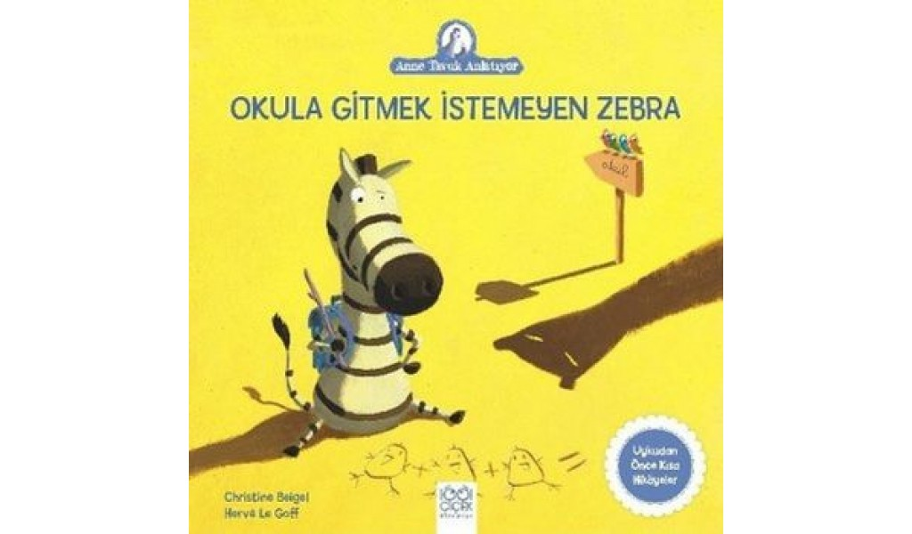
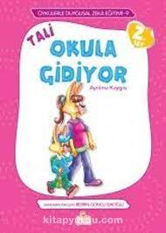
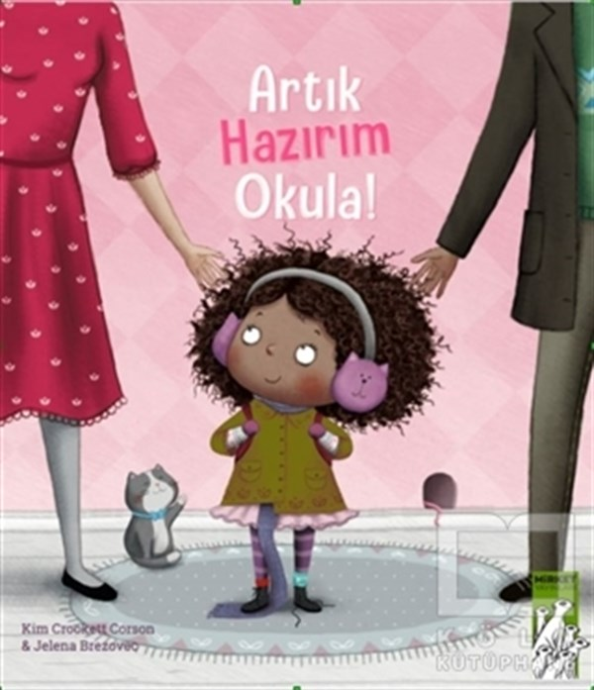
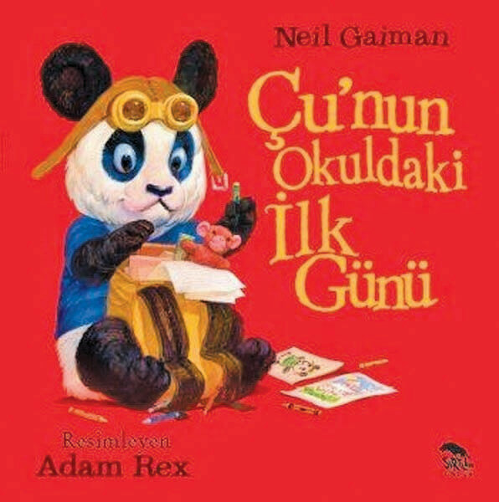
Kitap ve Oyun Önerileri

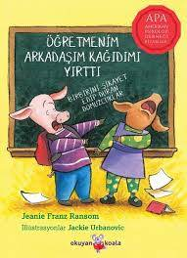

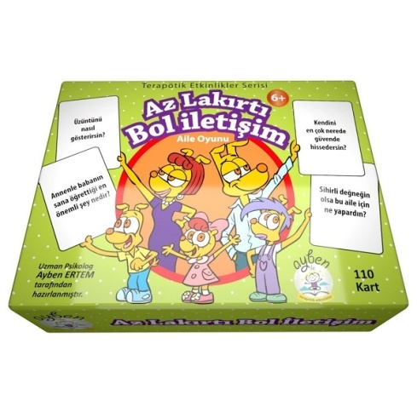

! SON NOT !
Her çocuk biriciktir. Performansları farklılık göstermektedir. Yukarıdaki bilgiler normal gelişim gösteren çocukların birinci sınıfa hazırlık süreci için hazırlanmıştır. Fakat çocuğun dikkat, hafıza, planlama vb. bilişsel işlem alanlarında destek ihtiyacı olduğunu düşünüyorsanız, yukarıdaki çalışmaları yaptırmakta zorlanıyorsanız uzman desteği almanız uygun olacaktır.
Çocukların bilişsel işlem alanlarının yaşlarından beklenen düzeyde olup olmadığı 5 yaş itibariyle standardize edilmiş testler ile değerlendirilebilmekte ve gecikmeden desteğe ihtiyaç duyduğu alanlara müdahale edilip, desteklenebilmektedir.
-Duygusal ve bilişsel süreçler için size kılavuz olmasını umduğumuz bu içeriğin tek başına yeterli olmayabileceğinin ve uzman desteği yerine geçmeyeceğinin altını çizmek isterim.
ATİKE EGE
Psikolojik Danışman

